كلمــــــــــات
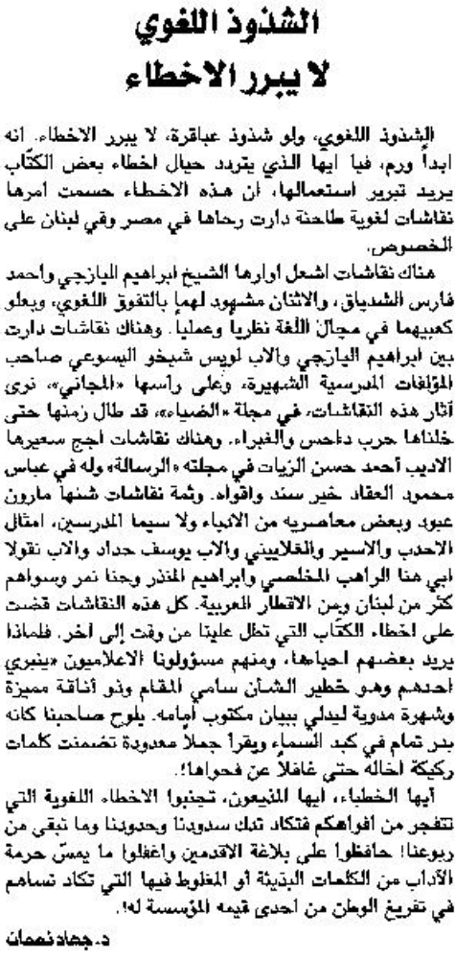
اللواء – السبت 1 آذار 2014

